广东工贸职业技术学院教师网上评教
操作手册
一、企业微信端评教流程
（一）系统登录操作
- 打开企业微信，进入【工作台】界面
- 在应用列表中选【数字化教学质量评价系统】进入登录界面（见图1-1）
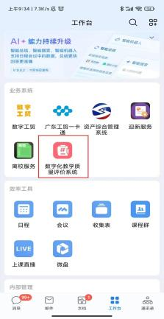
【图1-1】
（二）期末评教操作
1.在应用首页点击【问卷调研】，同行教师（含院级兼职督导）点击【2025-2026-1学期同行评教（含院级兼职督导）】进入主界面（见图1-2）；督导委员会委员点击【2025-2026-1学期领导评教】进入主界面（见图1-3）；校级督导点击【2025-2026-1学期校级专职督导评教】进入主界面（见图1-4）。
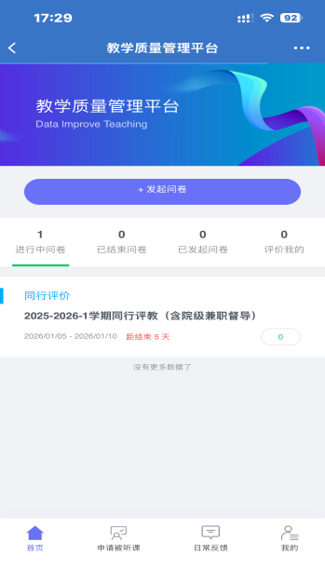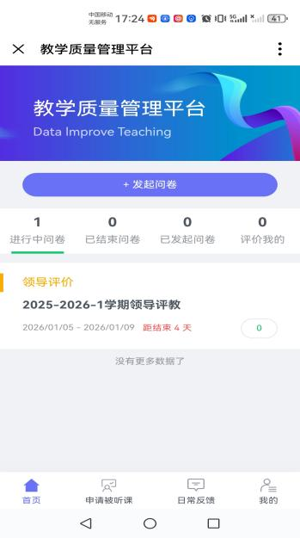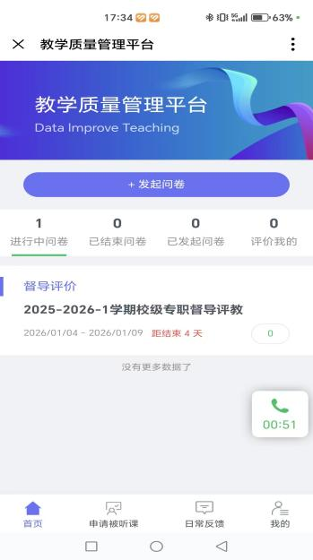
【图1-2】 【图1-3】 【图1-4】
2.进入系统后，系统将提示您认领评价任务或点击“规划听课”认领（见图1-5）。认领时可按照对课程、授课教师或上课教室进行搜索或筛选（见图1-6）。

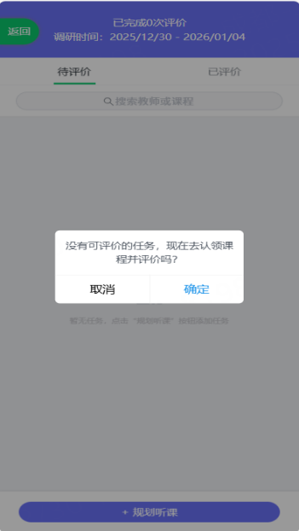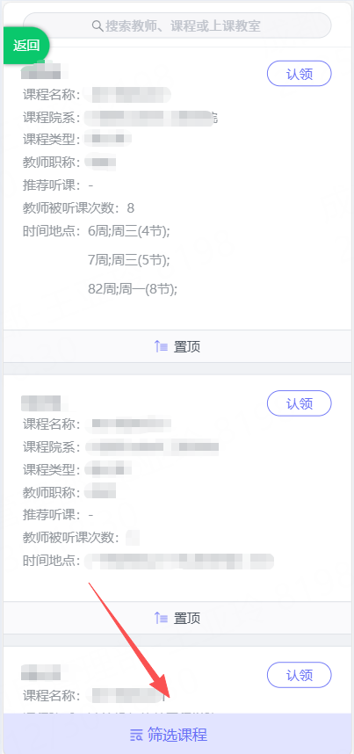
【图1-5】 【图1-6】
3.选定课程后跳转至教师课表界面（见图1-7），请选择听评的具体周和节次，点击“+”号，即可认领成功（见图1-8），认领成功后的课程可点击【去评价】进入评价页面（见图1-9），请根据真实情况完成评分，最后点击“提交”即可完成评价。
注：在意见或建议反馈时，可以选择对应的标签并使用AI生成评价内容，如图1-10所示。
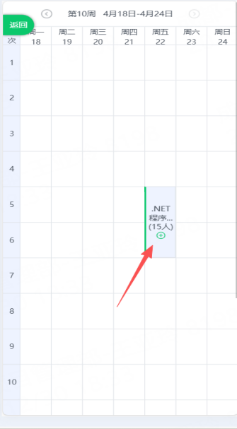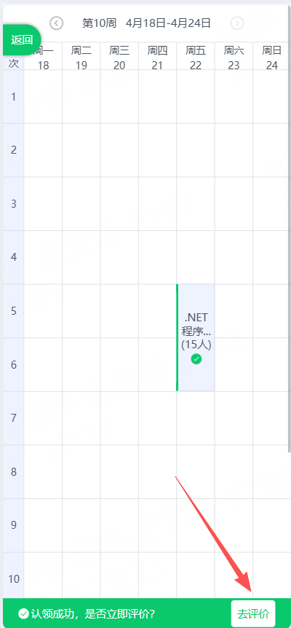
【图1-7】 【图1-8】
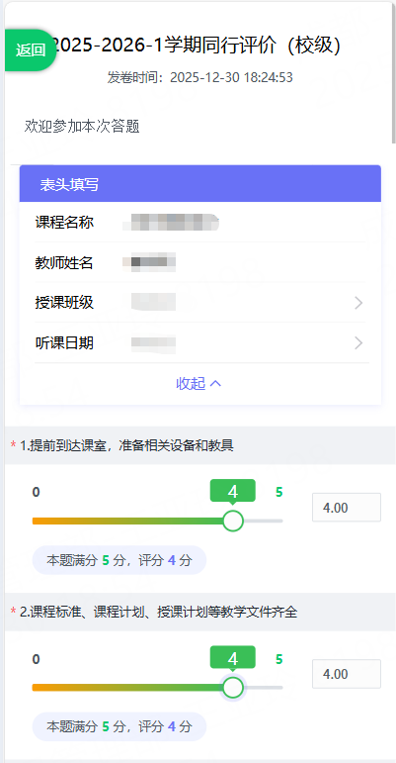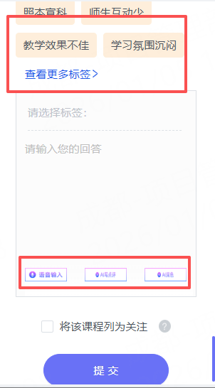
【图1-9】 【图1-10】

二、网页端评教流程
（一）访问系统平台
- 登录广东工贸职业技术学院官网（链接：https://www.gdgm.edu.cn）；
- 于首页导航栏选取【数字工贸】平台；
- 可使用企业微信扫码完成身份认证或输入账号/密码（见图2-1）；
- 于应用中心搜索并进入【数字化教学质量评价系统】（见图2-2、图2-3）。
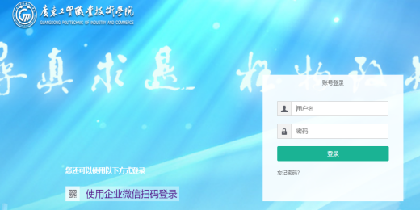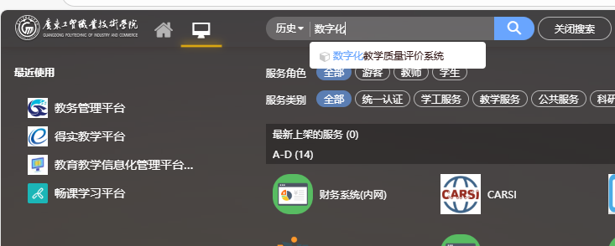
【图2-1】 【图 2-2】
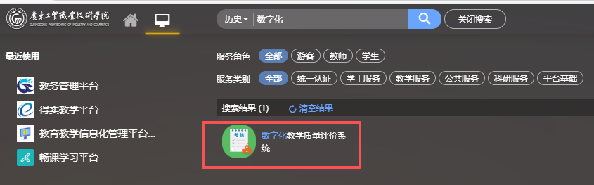
【图 2-3】
（二）期末评教操作
1.【我的任务】模块同行教师（含院级兼职督导）点击【2025-2026-1学期同行评教（含院级兼职督导）】；督导委员会委员点击【2025-2026-1学期领导评教】；校级督导点击【2025-2026-1学期校级专职督导评教】（见图2-4）
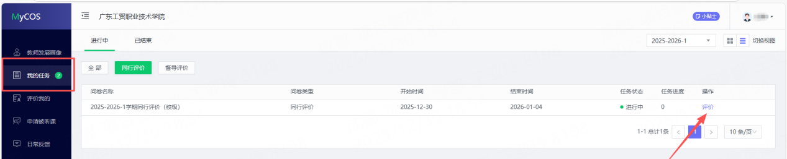
【图2-4】
2.点击【规划听课】按钮可进入课程认领界面，筛选需要听评的课程之后，点击【认领】即可跳转教师课表页面，选择听评的具体周和节次，即可认领成功（见图2-5）。
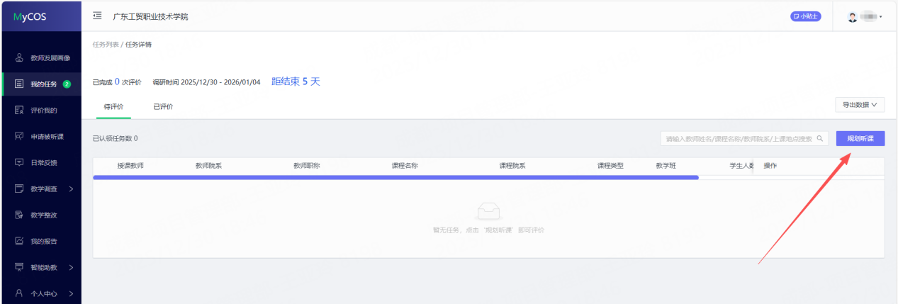
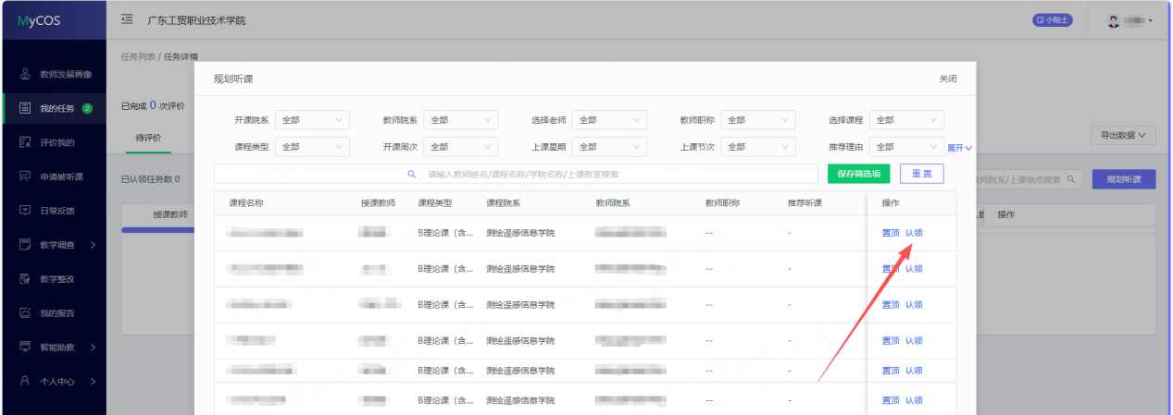
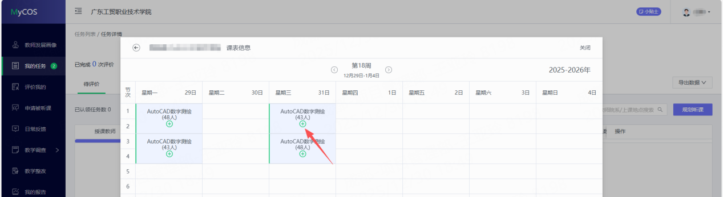
【图2-5】
3.认领成功之后，在【待评价】列表，点击【评价】按钮即可进入评价页面（见图2-6），进入评价页面后，请根据真实情况完成评分，最后点击“提交”即可完成评价。
注：在意见或建议反馈时，可以选择对应的标签并使用AI生成评价内容。
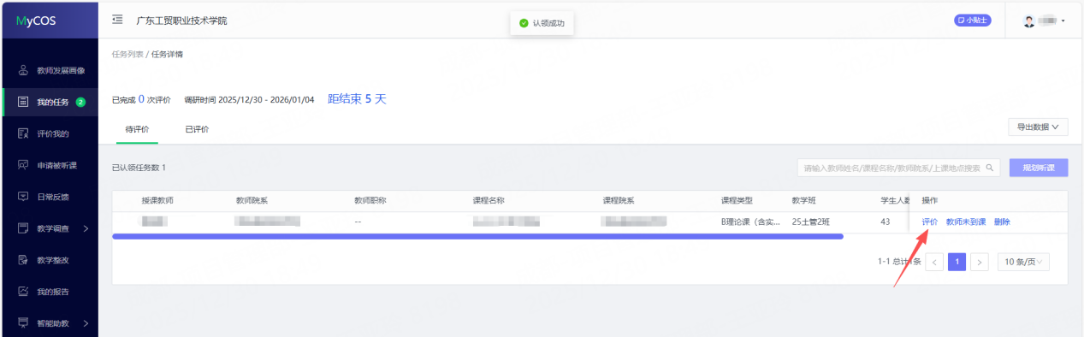
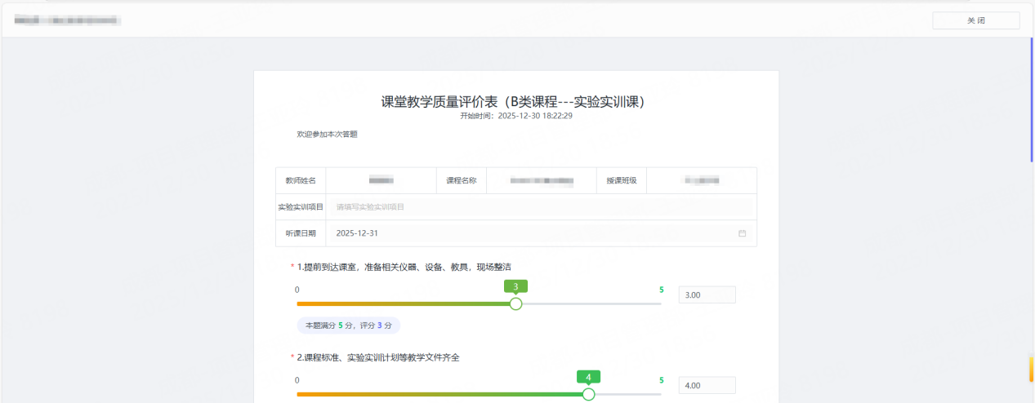
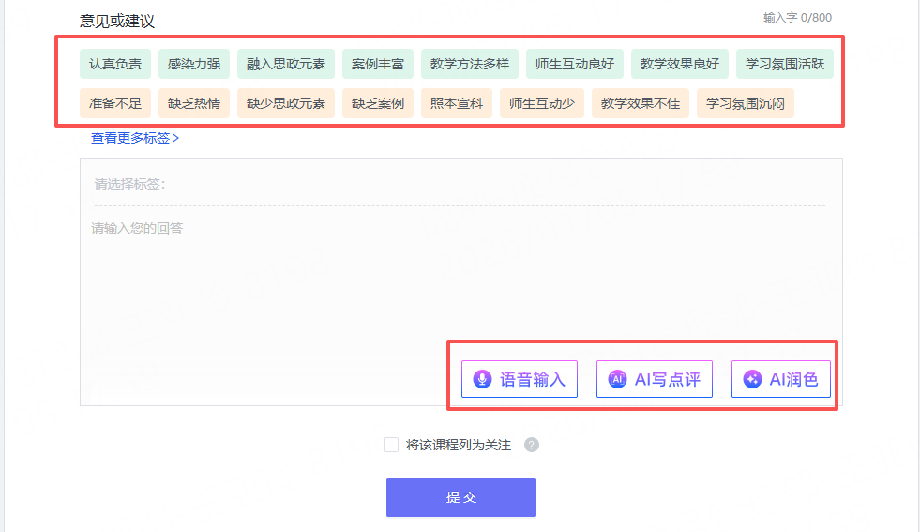
【图2-6】

